

Marktconsultatie
bedrijfssoftware ter ondersteuning van de afvalregistratie, orderverwerking, planning, uitvoering en analyse van de gemeente Assen

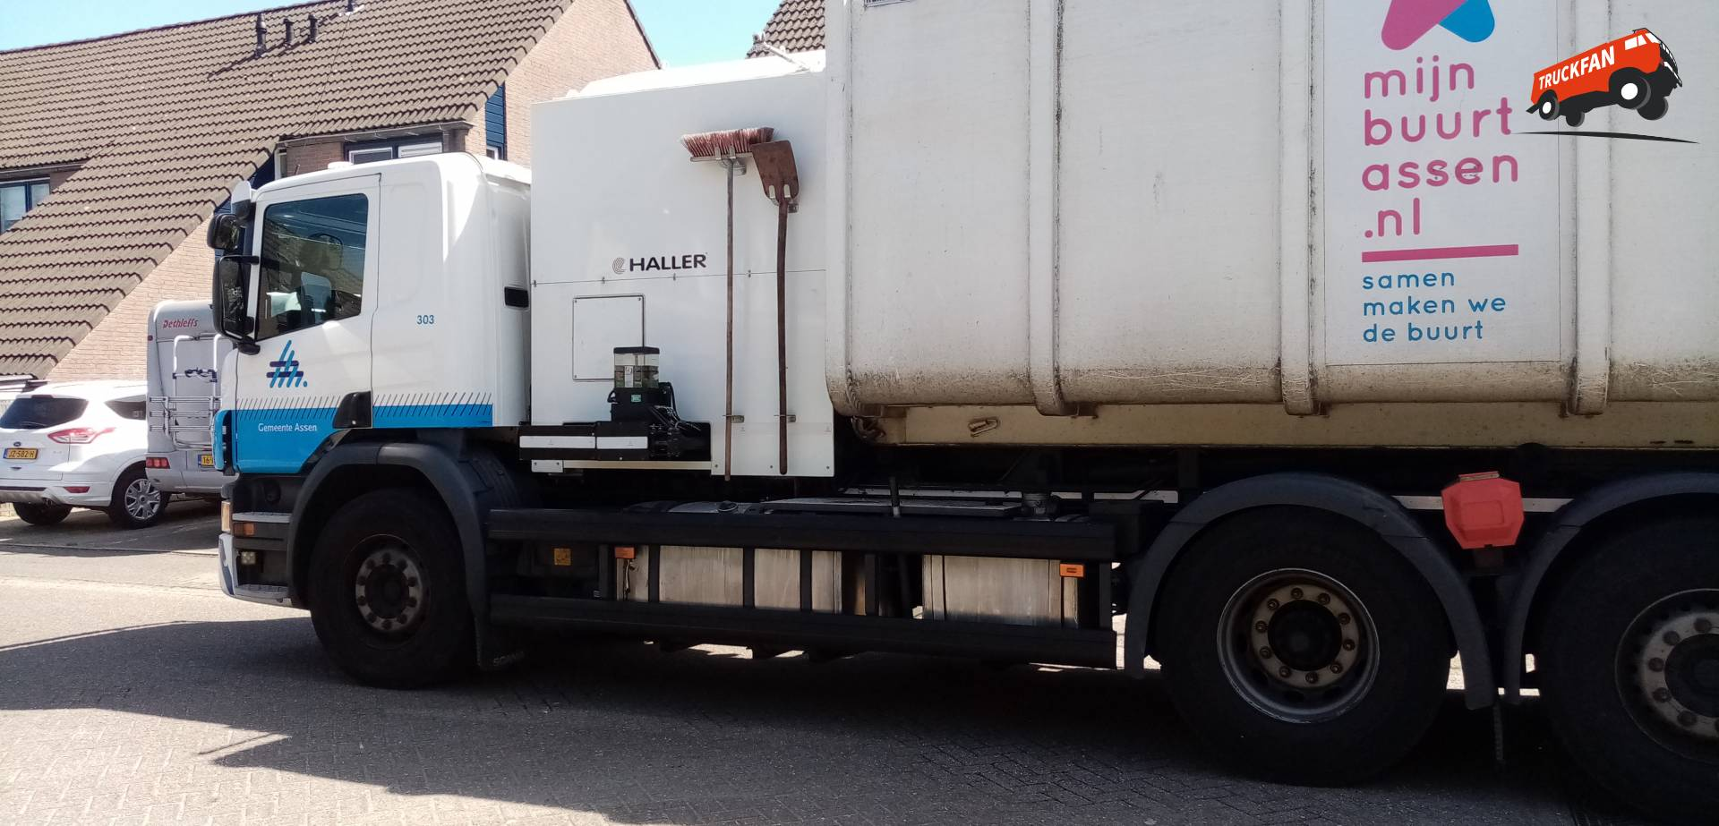

Inleiding

Doel van de marktconsultatie
De gemeente Assen is voornemens een openbare aanbesteding in de markt te zetten voor het contracteren van een opdrachtnemer ten behoeve van de levering van bedrijfssoftware ter ondersteuning van de afvalregistratie, orderverwerking, planning, uitvoering en analyse van de gemeente Assen – Team Reiniging. De gemeente wenst met haar openbare aanbesteding een standaard SaaS oplossing te betrekken van de markt.

Scope aanbesteding

Om het verschil tussen de huidige en de nieuwe situatie aan te duiden, worden hieronder de huidige en toekomstige werkwijze visueel weergegeven.

Huidige werkwijze

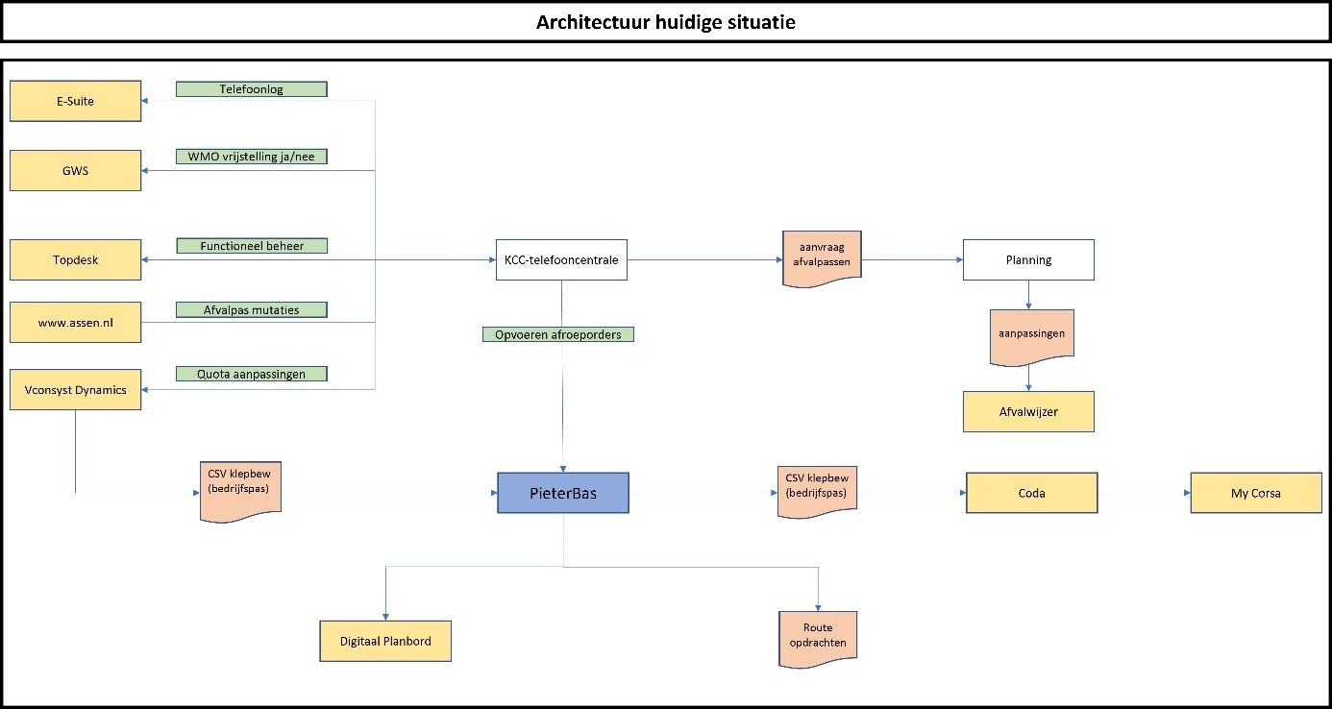

Nieuwe werkwijze

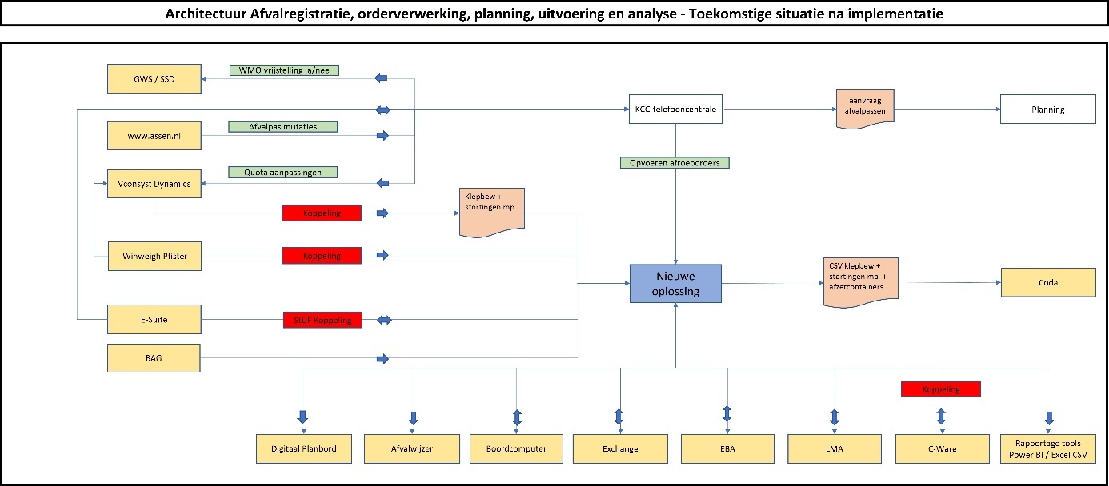

De huidige en nieuwe werkwijze zijn ook toegevoegd als bijlage ter verduidelijking.

Om de nieuwe werkwijze middels een standaard SaaS oplossing te realiseren is er een Programma van Eisen opgesteld. Deze is toegevoegd in de bijlage.

Procedure marktconsultatie
De marktconsultatie zal bestaan uit een schriftelijke uitwisseling van informatie. De gemeente stelt middels deze marktconsultatie vragen aan de markt en de respondenten dienen hun reacties op de gestelde vragen in te dienen via TenderNed. Na deze eerste vraag en antwoord ronde zal de gemeente mogelijk nog verdiepende vragen gaan stellen via TenderNed. Alle communicatie zal tevens via TenderNed verlopen. Afsluitend zal er een verslag worden opgesteld, die beschikbaar wordt gesteld aan de partijen die mee hebben gedaan aan de marktconsultatie. Het verslag van de marktconsultatie zal ook als bijlage bij de mogelijk te voeren openbare aanbesteding gevoegd worden.

Planning marktconsultatie
Activiteit | Datum
Publicatie marktconsultatie | 03-08-2022
Indienen schriftelijke antwoorden | 31-08-2022 voor 13.00 uur
Optie publicatie verdiepende vragen gemeente | 07-09-2022
Optie indienen schriftelijke antwoorden | 14-09-2022
Beschikbaarstelling verslag marktconsultatie | 19-09-2022
Mogelijke publicatie aanbesteding | September/oktober 2022

Aan deze planning kunnen geen rechten ontleent worden en aanbestedende dienst is vrij om deze planning te wijzigen. Wijzigingen zullen door aanbestedende dienst via TenderNed kenbaar gemaakt worden.

Vragen

- Standaard SaaS oplossing
De afdeling Reiniging van de Gemeente Assen wil gebruik gaan maken van de functionaliteiten die een standaard SaaS oplossing biedt. Het gestelde in het Programma van Eisen moet dan ook binnen deze functionaliteiten passen. Om uit te zoeken of dit zo is, wenst de gemeente antwoord op de volgende vragen:
- Krijgen wij met het gestelde in het Programma van Eisen een standaard SaaS oplossing?
- Zijn er eisen gesteld die niet kunnen worden ingevuld door een standaard SaaS oplossing?
- Indien JA op vraag 1b. Welke eisen zijn dit?
- Indien JA op vraag 1b. Hoe kunnen deze eisen worden aangepast zodat deze toch kunnen worden uitgevoerd binnen een standaard SaaS oplossing?
- Kan de visuele weergave van de nieuwe werkwijze worden gevat in een standaard SaaS oplossing inclusief koppelingen?
- Indien NEE op vraag 1e. Wat moet er worden aangepast zodat het wel past binnen een standaard SaaS oplossing?
- Ziet u nog onderdelen in de rest van de stukken, waar u toch maatwerk verwacht?

- Algemene ontwikkelingen
De gemeente wenst inzicht te krijgen in de huidige markt, om ontwikkelingen te kunnen verwerken in de uitvraag indien nodig. Om een beter beeld van de markt te krijgen wenst de gemeente antwoorden op de volgende vragen:
- Zijn er specifieke normen of eisen waar de gemeente Assen wel of juist niet rekening mee moet houden in het Programma van Eisen?
- Is de uitvraag ambitieus genoeg en tegelijkertijd haalbaar voor de markt, en welke toekomstmogelijkheden zijn er nog meer?
- Welke (achtergrond)informatie van de opdrachtgever hebben ondernemers absoluut nodig om een passende inschrijving op te stellen, en waarom?
- Wat is volgens u een realistische planning na definitieve gunning?
- Wat zijn de trends en ontwikkelingen die u aan de gemeente Assen mee kunt geven in het goed formuleren van deze uitvraag?
- Is er nog specifieke wet- en regelgeving die wij mee moeten nemen in het formuleren van deze uitvraag, die wij nu nog niet genoemd hebben?

- Aanvullende opmerking
Wanneer vraagstellers/geïnteresseerden nog iets mee willen geven vanuit hun expertise die niet in de voorgaande vragen gevat is dan willen wij hen aangeven dat zij hun input hier nog kunnen weergeven:

